深 圳 大 学 实 验 报 告

实验课程名称： 最优化方法

实验项目名称： k-Means聚类实验

学院： 计算机与软件学院 专业： 软件工程（腾班）

报告人： 钟昊天 学号： 2021280300 班级： 腾班

同组人： 无

指导教师： 李炎然

实验时间： 2023年10月18日~2023年10月30日

实验报告提交时间： 2023年10月30日星期一

教务处制
实验报告包含内容
一、 实验目的与要求
1.熟练掌握K-Means方法对手写数字图像进行分类；
2.用Matlab编写代码，熟悉其画图工具，进行实验，并验证结果；
3.锻炼数学描述能力，提高报告的叙述能力。
二、 问题
手写数字图像数据分类问题：文件train_images.mat包含大小为2828的手写数字图像，共60000张；文件train_labels.mat是其对应的数字标签。文件数据的具体读写和数据格式，请参考附件DataRead.m文件。实验要求对手写数字图像进行聚类，并讨论其性能：
(MNIST DATABASE下载网址: http://yann.lecun.com/exdb/mnist/)
(1) 对train_images.mat的前100张手写数字图像进行聚类，共10类；
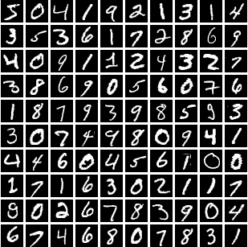
图1. 文件前100张手写数字图像
(2) 对train_images.mat的前1000张手写数字图像进行聚类，共10类；
(3) 根据实际情况，讨论K-means能对多少张手写图像进行聚类，性能如何？
- 模型建立及求解
- 实验思路
实验工具：本次实验采用Matlab语言编写实现。
实验数据： MNIST数据集是机器学习领域中一个经典数据集，由 60000 个训练样本和 10000 个测试样本组成，每个样本都是一张 28 * 28 像素的灰度手写数字图片。本次实验使用到MNIST的手写体的图像数据（train_images.mat）和图像数据对应的标签(train_labels.mat)。
实验目标：本次实验要求使用K-means算法建立模型，对手写体进行聚类，再对聚类的结果来进行性能对比和分析。
实验步骤：
- 读取并分析MNIST数据集；
- 使用K-means算法对手写体进行聚类；
- 聚类结果进行性能分析（聚类时间+准确率）。
- 模型建立
- K-means算法原理
K-means是一种无监督的学习，主要通过不断地取离质心最近均值的数据，自动将相似的对象归到同一个簇中（共聚类K个簇），循环往复执行，直到满足聚类的收敛条件为止。K-means中所用最重要方法即求点群中心的算法：即欧氏距离，公式（以n维数据为例）如下：
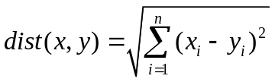
- K-means算法模型
- 优化问题
给定样本集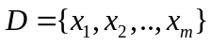，K-means算法针对聚类所得簇划分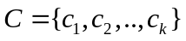，最小平方误差：
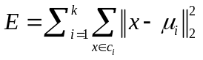 （1）
其中，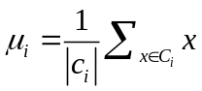是簇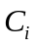的均值向量，直观来看，公式(1)在一定程度上刻画了簇内样本围绕均值向量的紧密程度，E值越小则簇内样本相似度越高。
首先，采用欧式距离平方作为样本之间的距离度量：
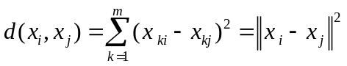
然后定义样本与其所属类中心之间的距离的总和为损失函数，即为公式(1)。
那么，K-means 的优化问题如下：
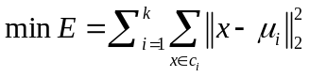
我们假设
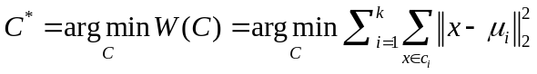
相似的样本被聚到同类时，损失函数值最小，这个目标函数的最优化能达到聚类的目的。但是，这是一个组合优化的问题，n个样本分到K类，所有可能分法的数目为
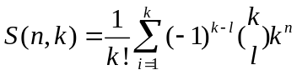
最小化公式(1)并不容易，找到它的最优解需考察样本集D所有可能的簇划分，这是一个NP难问题。现实中采用迭代的方法求解。
- 迭代策略
K-means聚类算法是一个迭代的过程，每次迭代包括两个步骤。首先，选择K个类的中心，将样本逐个指派到与其最近的中心的类中，得到一个聚类的结果；然后更新每个样本的均值，作为类的新的中心；重复以上步骤直到收敛为止。
首先，对于给定的中心值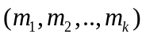，求一个划分C，使得目标函数极小化；
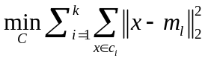
就是说聚类中心确定的情况下，将每个样本分到一个类中，使样本和其所属类的中心之间的距离总和最小。求解结果，将每个样本指派到与其最近的中心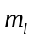的类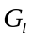中。
然后，对给定的划分C，再求各个类的中心，使得目标函数极小化：
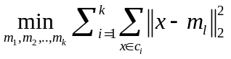
就是说在划分确定的情况下，使样本和其所属类的中心之间的距离最小。求解结果，对于每个包含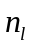个样本的类，更新其均值 。
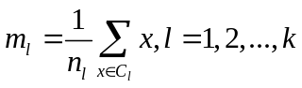
重复以上两个步骤，直到划分不再改变，得到聚类的结果。
- K-means算法流程
经典 K-means 算法的基本工作流程：首先随机选取 K 个数据作为的聚类的聚类中心，计算各个数据对象到所选出来的各个中心的距离，将数据对象指派到最近的类中；然后计算每个类的均值，循环往复执行，直到满足聚类的收敛条件为止。具体的执行步骤如表1所示：
表 1 K-means算法流程：
步骤 | 操作
1 | 确定聚类的数量K, 输入K值并导入数据集；
2 | 在数据集中随机初始化K个样本组作为初始聚类中心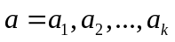；
3 | 针对数据集每个样本计算它到K个聚类中心的欧氏距离并将其分到最小的聚类中心所对应的类中；
4 | 针对每个类别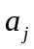，重新计算它的聚类中心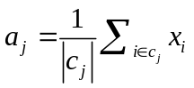；
5 | 重复上面3、4两步操作，直到满足某个终止条件。
- K-means算法的具体实现
- 参数设置：
- times：因为K-means算法每次运行的结果都不一致，为了减少极端准确率的影响，所以定义变量times表示算法重复进行的次数（后面在计算精确度时可以对每次运行结果的精确度取平均得到）；
- m：表示使用数据集的前m张图片进行聚类；
- K：表示聚类的类别数，这里因为是手写数字0-9，因此把K设置为10；
- 初始化聚类中心：
选法1：从需要聚类的数据集中随机选取10个样本作为初始的簇中心；
选法2：随机生成10对两两正交的向量作为初始的簇中心；
选法3：从需要聚类的数据集中寻找相互欧式距离最远的10个样本作为初始的簇中心。
计算出每一张手写体图片与聚类中心的距离，挑选出每张手写体图片距离最近的聚类中心，并把聚类中心的下标按顺序储存到数组C中；
接着继续更新质心。重新计算质心后，若质心改变，则更新质心，当质心不再发生改变时，完成聚类。
- 聚类中心对应类团编号的获取：
将K-means函数得到的K个类团中每个类团的实际labe1进行存储。根据每个类团存储的label数进行计数,把labe1数最多的作为本类团的编号（如：类团[1,2,3,3,3,3,4,4],其中编号出现最多的是“3”,因此3作为本类团的聚类中心）。
如果label中计数最多的相同的个数有多个，则取第一个label作为本类团的聚类中心（如：类团[1,2,3,3,4,4],其中编号出现最多的是“3”和“4”,因为3排在前面，因此讲3作为本类团的聚类中心）。
- 正确率计算
利用存储图片对应数字的数组和上一步求得的聚类中心数字可以得到利用K-means算法识别的数字结果，再将其与train_labels（每张图片真正的label）对照并计算识别正确率 (正确率 =正确数/总数) 。
- K-means算法分析
K-means优点如下：
- 算法简单，容易理解，聚类效果不错；
- 处理大数据集的时候，该算法可以保证较好的伸缩性；
- 当簇近似高斯分布的时候，效果相对较好。
K-means缺点如下：
- K值需要人为设定，不同 K 值对实验结果影响较大；
- 对初始的簇中心敏感，不同选取方式对实验结果影响较大；
- 对异常值敏感；
- 每个样本只能归为一类，不适合多分类任务。
在本次实验中，已经给出了需要聚类10个簇的先验知识，所以将K值设定为10，此时不再考虑K值的影响；并且手写数据集分类只需要把每个样本归为一类，不需要考虑多分类任务；而对于初始的簇中心选取，实验中会采取三种不同的选取方法，对比不同方法下初始的簇中心选取对于聚类效果的影响。
- 性能分析
- 运行环境
- 硬件环境：
处理器：11th Gen Intel(R) Core(TM) i7-11800H @ 2.30GHz 2.30 GHz。
机带RAM: 16.0 GB (15.7 GB 可用)。
- 软件环境：
Windows 11 家庭中文版。
MATLAB 9.14.0.2254940 (R2023a) Update 2。
- 复杂度分析
- 经典K-means
K个聚类中心, m个数据,计算两数据之间二范数的复杂度为O(d), 则聚类一次的时间复杂度为O(kmd)。对于a*a像素的灰度图像,将其拉成a*a维列向量 每个维度执行一次减法和平方操作，然后对这些平方值求和，最后进行平方根运算, 这些操作在每个维度上都是线性的, 时间复杂度可以表示为O(a*a)。所以时间复杂度可以写为O(k*m*a*a)。重新确定聚类中心所需的时间复杂度为O(a*a*m)，并且迭代次数是一个有限的常数，所以K-meams的时间复杂度则为O(k*m*a*a)。
- 随机生成10对两两正交的向量作为初始的簇中心的K-means
随机生成10对两两正交的向量是首先通过随机生成10组列向量，然后对这10组列向量做Gram-Schmidt正交化， Gram-Schmidt正交化的时间复杂度为O(2nb²)= O(2*a*a*b²) (其中n为向量维数，b为向量个数，a*a表示a*a像素的灰度图像拉成列向量后的维度数)。后续继续进行经典K-means的操作，时间复杂度为O(k*m*a*a)，因为b=10, O(2*a*a*b²)= O(200*a*a)小于O(k*m*a*a)，所以总的时间复杂度为O(k*m*a*a)。
- 寻找相互欧式距离最远的10个样本作为初始的簇中心的K-means
需要为每个初始中心选择一个数据点。为了选择每个初始中心，需要计算每个数据点到已选中心的距离，以确定下一个初始中心。这需要 K 次迭代，每次迭代都需要 O(m*a*a) 的计算。在这个阶段，时间复杂度为 O(k*m*a*a), 后续继续进行经典K-means的操作，时间复杂度为O(k*m*a*a)，所以总的时间复杂度为O(k*m*a*a)
- K = 10, 聚类的数据集中随机选取10个样本作为初始的簇中心
- m=100
设置参数，m=100，K=10，times=100，将前100张手写数字图像聚成10类，并且重复运行100次，得到如图1所示的可视化图表。可以看到，100次聚类测试中，聚类的平均正确率为62.42%，最高达到77%，最低为47%，方差为0.0029，平均用时0.264s.。
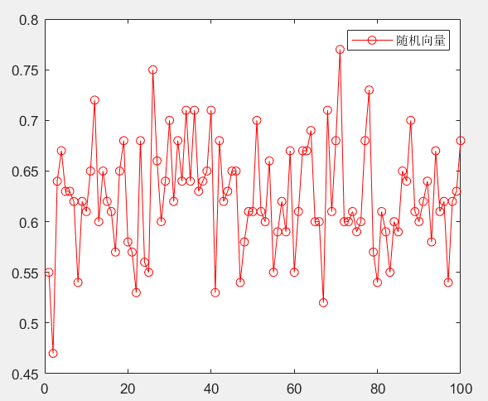
图 1 m=100，K=10，times=100随机选取10个样本作为初始的簇中心的结果
- m=1000
设置参数，m=1000，K=10，times=100，将前1000张手写数字图像聚成10类，并且重复运行100次，得到如图2所示的可视化图表。可以看到，100次聚类测试中，聚类的平均正确率为55.007%，最高达到64.8%，最低为46.7%，方差为0.0011，平均用时0.39s.。
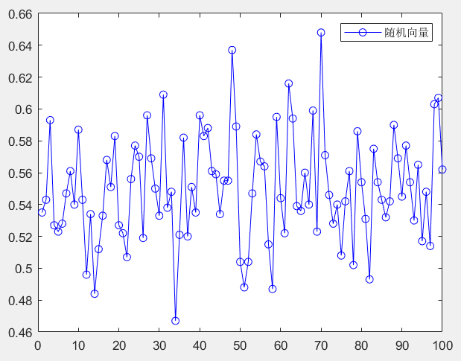
图 2 m=1000，K=10，times=100随机选取10个样本作为初始的簇中心的结果
- 对m=10000，20000，30000，40000，50000，60000进行对比分析
当m≥10000时，本实验的测试次数减少为10次。结果总结如表2所示，可以看到，在10个聚类中心的前提下，随着聚类的样本数的增加，K-means算法的平均正确率都集中在57%左右，样本量的增加没有带来正确率的显著差异，但是平均运行时间却显著不断增加。
表 2 不同聚类样本下的平均正确率与用时
聚类 样本 | 测试 次数 | 平均 正确率 | 平均 用时
10000 | 10 | 56.18% | 5.63s
20000 | 10 | 57.14% | 11.19s
30000 | 10 | 57.50% | 17.37s
40000 | 10 | 57.47% | 21.53s
50000 | 10 | 57.55% | 33.53s
60000 | 10 | 58.43% | 31.32s
- K = 10, 随机生成10对两两正交的向量作为初始的簇中心
- m=100
设置参数，m=100，K=10，times=100，将前100张手写数字图像聚成10类，并且重复运行100次，得到如图3所示的可视化图表。可以看到，100次聚类测试中，聚类的平均正确率为67.04%，最高达到82%，最低为54%，方差为0.0033。平均用时0.28s。
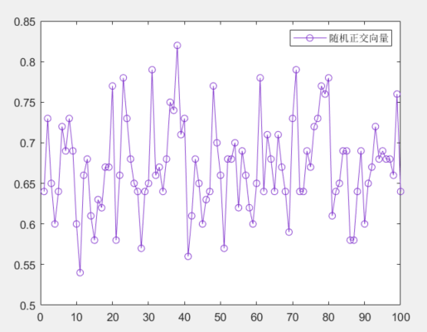
图 3 m=100，K=10，times=100随机生成10对两两正交向量作为初始的簇中心的结果
- m=1000
设置参数，m=1000，K=10，times=100，将前1000张手写数字图像聚成10类，并且重复运行100次，得到如图4所示的可视化图表。可以看到，100次聚类测试中，聚类的平均正确率为54.456%，最高达到60.8%，最低为47.9%，方差为0.001。平均用时0.37s。
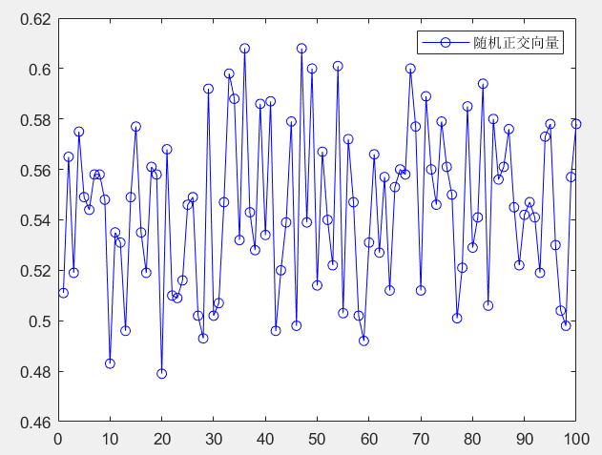
图 4 m=100，K=10，times=100随机生成10对两两正交向量作为初始的簇中心结果
- 对m=10000，20000，30000，40000，50000，60000进行对比分析
当m≥10000时，本实验的测试次数也减少为10次。结果总结如表3所示，可以看到，在10个聚类中心的前提下，随着聚类的样本数的增加，K-means算法的平均正确率都集中在57%，样本量的增加同样没有带来正确率的显著差异，但是平均运行时间却显著不断增加。
表 3不同聚类样本下的平均正确率与用时：
聚类 样本 | 测试 次数 | 平均 正确率 | 平均 用时
10000 | 10 | 54.08% | 4.27s
20000 | 10 | 55.21% | 9.67s
30000 | 10 | 57.08% | 17.28s
40000 | 10 | 56.46% | 27.34s
50000 | 10 | 56.99% | 41.00s
60000 | 10 | 57.35% | 41.31s
- K = 10, 寻找相互欧式距离最远的10个样本作为初始的簇中心
- m=100
设置参数，m=100，K=10，times=100，将前100张手写数字图像聚成10类，并且重复运行100次，得到如图5所示的可视化图表。可以看到，100次聚类测试中，聚类的平均正确率为63.75%，最高达到80%，最低为53%，方差为0.0027，平均用时0.26s。
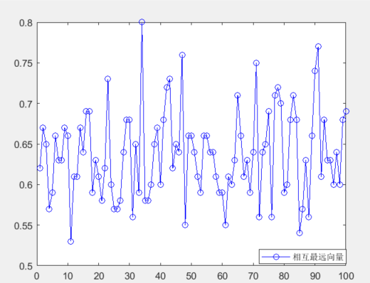
图 5 m=100，K=10，times=100选取相互欧式距离最远的10个样本作为初始的簇中心的结果
- m=1000
设置参数，m=1000，K=10，times=100，将前1000张手写数字图像聚成10类，并且重复运行100次，得到如图6所示的可视化图表。可以看到，100次聚类测试中，聚类的平均正确率为55.35%，最高达到66%，最低为48%，方差为0.0015，平均用时0.438s。
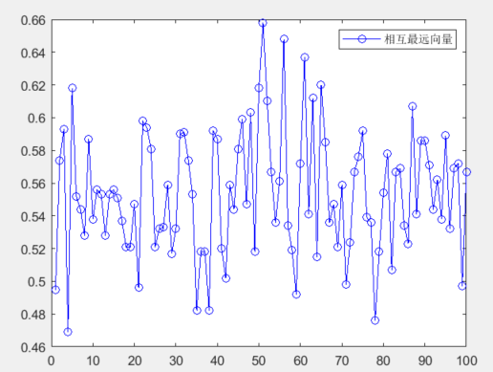
图 6 m=1000，K=10，times=1000选取相互欧式距离最远的10个样本作为初始的簇中心的结果
- 对m=10000，20000，30000，40000，50000，60000进行对比分析
当m≥10000时，本实验的测试次数也减少为10次。结果总结如表4所示，可以看到，在10个聚类中心的前提下，随着聚类的样本数的增加，K-means算法的平均正确率都集中56-58%之间，样本量的增加同样没有带来正确率的显著差异，但是平均运行时间却显著不断增加。
表 4不同聚类样本下的平均正确率与用时
聚类 样本 | 测试 次数 | 平均 正确率 | 平均 用时
10000 | 10 | 57.56% | 6.05s
20000 | 10 | 56.31% | 13.62s
30000 | 10 | 58.00% | 21.42s
40000 | 10 | 57.15% | 26.34s
50000 | 10 | 57.39% | 30.22s
60000 | 10 | 57.72% | 43.73s
- k=10,m=100不同初始的簇中心聚类效果的对比
从上面的图1，3，5中可以看到，随机生成10对两两正交的向量作为初始的簇中心的聚类效果较好，正确率最高能够到达82%。这是因为随机生成的两两正交向量的初始中心涵盖了不同的方向和结构，有助于更好地代表数据的整体分布。
寻找相互欧式距离最远的10个样本作为初始的簇中心的聚类效果最高正确率80%并且波动较小，这是因为寻找相互欧式距离最远的10个样本尽可能避免了大多数簇中心都初始化了到同一个簇中，让初始的聚类中心之间的相互距离要尽可能的远。
随机选取10个样本作为初始的簇中心的聚类结果最高正确率仅76%，并且波动稍微偏大、大。这是因为随机选择样本作为初始中心可能会导致大多数簇中心都初始化了到同一个簇中，这些初始中心会偏向于特定方向，从而可能使聚类受到影响。
- 存在问题
虽然寻随机生成10对两两正交的向量作为初始的簇中心的聚类效果较好，但是正确率仍有待提高。因为手写数字体数据集中每个数字的形状，位置都不一样，虽然是同一个数字，但是写在图片的不同位置时K-means就不一定能将其准确聚类，后续的进一步优化可以先对数据集进行预处理，考虑将数字统一对齐到图片的中心，这样识别的准确率预计会有所提升。
四、小结（可含个人心得体会）
本次实验，在完成了经典K-means算法后，通过使用不同方法确定初始的簇中心对经典K-means进行优化，并根据对不同聚类样本数进行测试和对比，从而分析算法的性能。
从实验中可以得到在MNIST数据集上，使用相互欧式距离最远的10个样本作为初始的簇中心聚类效果结果波动较小，这是因为初始的聚类中心之间的相互距离要尽可能的远，尽可能避免了随机选取10个样本作为初始的簇中心所导致大多数簇中心都初始化了到同一个簇中的问题。
随着聚类样本数的增加（m = 10000，20000，30000，40000，50000，60000），聚类的平均正确率并没有显著差异。这可能是因为随着聚类样本数的增加，在10个聚类中心的前提下，随着带来的错误匹配概率也增加，因此聚类样本数增加并不意味着聚类结果正确率更高。
通过本次实验，我对K-means算法的数学原理有了更为深刻的理解，能够熟练掌握K-means方法对手写数字图像进行分类，并且能对K-means中选取初始簇中心的方法进行合理的改进。同时，我对Matlab的使用也更加熟悉。最后成功地完成了本次实验任务，收获颇丰。
指导教师批阅意见：

成绩评定：

指导教师签字：
年 月 日

备注：

注：1、报告内的项目或内容设置，可根据实际情况加以调整和补充。
2、教师批改学生实验报告时间应在学生提交实验报告时间后10日内。

